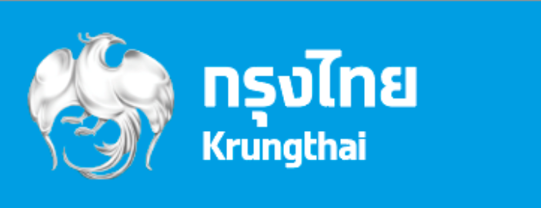

**ภาพข่าวประชาสัมพันธ์**

**“กรุงไทย” สานพลัง “ชุมชนบางน้ำผึ้ง” ร่วมรักษ์สิ่งแวดล้อม มุ่งสู่ Zero Waste**

ธนาคารกรุงไทย ร่วมกับ ชุมชนตำบลบางน้ำผึ้ง จัดกิจกรรม **We Vayu Volunteers** **“อาสากรุงไทย ใส่ใจสิ่งแวดล้อมและชุมชน ณ บางน้ำผึ้ง”** สนับสนุนการบริหารจัดการสิ่งแวดล้อมชุมชนอย่างครบวงจร เพื่อการพัฒนาสิ่งแวดล้อมอย่างยั่งยืน ดำเนินกิจกรรมในรูปแบบ Green Event ที่หลีกเลี่ยงการสร้างมลภาวะ และเลือกใช้วัสดุจากธรรมชาติที่ย่อยสลายได้ โดยพนักงานจิตอาสา Vayu Volunteers ได้จัดทำถังหมักขยะอินทรีย์ Green Cone สำหรับบำบัดขยะ มอบให้ชุมชน 140 ครัวเรือน และบอลจุลินทรีย์ 1,300 ลูก สำหรับบำบัดน้ำในคลองบางน้ำผึ้ง พร้อมร่วมกับทีมงานโรงพยาบาลส่งเสริมสุขภาพตำบลบางน้ำผึ้ง (รพ.สต.) และอาสาสมัครสาธารณสุขประจำหมู่บ้าน (อสม.) ลงพื้นที่มอบถุงยังชีพและของใช้จำเป็นให้กับผู้ป่วยติดเตียงในชุมชน

         การจัดกิจกรรมในครั้งนี้ สนับสนุนแนวคิด Zero Waste ที่ต้องการลดปริมาณขยะตั้งแต่ต้นทาง โดยรวบรวมดินที่ได้จากการเปลี่ยนเศษอาหารจากห้องอาหารของธนาคารด้วยเครื่อง Inno Waste ปริมาณ 70 กิโลกรัม และขวดน้ำพลาสติกที่รวบรวมจาก RELIFE MACHINE ตู้คืนขวดสะสมแต้ม จากโครงการ **“กรุงไทย RELIFE เปลี่ยนฟื้นคืนชีวิต”** จำนวน 7,425 ใบ นำไปมอบให้กับวัดจากแดง โดยขวดพลาสติกจะถูกนำไปรีไซเคิล ผลิตเป็นเส้นใย เพื่อ Upcycle ทอเป็นจีวรพระและเครื่องนุ่งห่ม

         ธนาคารกรุงไทย มุ่งสู่การเป็นธนาคารแห่งความยั่งยืน ดำเนินโครงการ CSR และจัดกิจกรรมจิตอาสาอย่างต่อเนื่อง เพื่อสนับสนุนการพัฒนาชุมชน ทั้งทางด้านเศรษฐกิจ สังคม ควบคู่ไปกับการใส่ใจสิ่งแวดล้อม โดยนำกรอบการทำงานและเป้าหมายการพัฒนาที่ยั่งยืน (SDGs) ขององค์การสหประชาชาติมาเป็นส่วนหนึ่งของการดำเนินงาน ซึ่งจะนำไปสู่การแก้ปัญหาด้านสุขภาพและความเป็นอยู่ที่ดี (Good health and well-being) ด้านสุขอนามัยและการจัดการน้ำที่ยั่งยืน (Clean Water and Sanitation) ให้บรรลุเป้าหมายเมืองและชุมชนที่ยั่งยืน (Sustainable Cities and Communities) และเป้าหมายการแก้ปัญหาโลกร้อน (Climate Action) สอดคล้องกับวิสัยทัศน์ **กรุงไทย เคียงข้างไทย สู่ความยั่งยืน**

**ทีม Marketing Strategy**

**13 ธันวาคม 2565**